Stopnie alarmowe
Zgodnie z ustawą o działaniach antyterrorystycznych, w przypadku wystąpienia zdarzenia o charakterze terrorystycznym lub zagrożenia takim zdarzeniem, można wprowadzić jeden z czterech stopni alarmowych:
- ALFA,
- BRAVO,
- CHARLIE,
- DELTA,
a w przypadku zagrożenia wystąpieniem zdarzenia o charakterze terrorystycznym, które dotyczy systemów teleinformatycznych organów administracji publicznej lub systemów teleinformatycznych wchodzących w skład infrastruktury krytycznej albo w przypadku wystąpienia takiego zdarzenia – można wprowadzić jeden z czterech stopni alarmowych CRP (ALFA CRP, BRAWO CRP, CHARLIE CRP, DELTA CRP).
Stopnie alarmowe wprowadza, zmienia i odwołuje, w drodze zarządzenia, Prezes Rady Ministrów, po zasięgnięciu opinii ministra właściwego do spraw wewnętrznych i szefa ABW, a w przypadkach niecierpiących zwłoki – minister właściwy do spraw wewnętrznych, po zasięgnięciu opinii szefa ABW, informując o tym niezwłocznie Prezesa Rady Ministrów.
Zadania organów państwa związane z wprowadzeniem stopni alarmowych CRP zostały określone w rozporządzeniu Prezesa Rady Ministrów z 25 lipca 2016 r. w sprawie zakresu przedsięwzięć wykonywanych w poszczególnych stopniach alarmowych i stopniach alarmowych CRP.
Stopnie alarmowe są przede wszystkim sygnałem dla służb i administracji publicznej do zachowania szczególnej czujności.

ALFA
ALFA oznacza, że administracja publiczna jest zobowiązana m.in. do prowadzenia wzmożonej kontroli miejsc użyteczności publicznej i dużych skupisk ludzi. Wprowadzenie stopnia ALFA ma charakter ogólnego ostrzeżenia. W przypadku jego wprowadzania organy administracji publicznej oraz kierownicy służb i instytucji właściwych w sprawach bezpieczeństwa i zarządzania kryzysowego:
- prowadzą, w ramach realizacji zadań administratorów obiektów, wzmożoną kontrolę obiektów użyteczności publicznej oraz innych obiektów, które potencjalnie mogą stać się celem zdarzenia o charakterze terrorystycznym;
- zalecają podległemu personelowi informowanie odpowiednich służb w przypadku zauważenia: nieznanych pojazdów na terenie instytucji publicznych lub innych ważnych obiektów, porzuconych paczek i bagaży lub jakichkolwiek innych oznak nietypowej działalności;
- informują podległy personel o konieczności zachowania zwiększonej czujności w stosunku do osób zachowujących się w sposób wzbudzający podejrzenia;
- zapewniają dostępność w trybie alarmowym członków personelu niezbędnych do wzmocnienia ochrony obiektów;
- prowadzą kontrolę pojazdów wjeżdżających oraz osób wchodzących na teren obiektów;
- sprawdzają, w zakresie podejrzanych zachowań osób oraz w poszukiwaniu podejrzanych przedmiotów, budynki będące w stałym użyciu;
- sprawdzają działanie środków łączności wykorzystywanych w celu zapewnienia bezpieczeństwa;
- dokonują, w ramach realizacji zadań administratorów obiektów, sprawdzenia działania instalacji alarmowych, przepustowości dróg ewakuacji oraz funkcjonowania systemów rejestracji obrazu;
- dokonują przeglądu wszystkich procedur, rozkazów oraz zadań związanych z wprowadzeniem wyższych stopni alarmowych.

BRAVO
BRAVO oznacza, że należy wykonać zadania wymienione dla pierwszego stopnia alarmowego oraz kontynuować lub sprawdzić wykonanie tych zadań, jeżeli wcześniej nie został wprowadzony stopień ALFA. Ponadto:
- komendant główny Policji, komendant główny Straży Granicznej lub komendant główny Żandarmerii Wojskowej wprowadzają obowiązek noszenia broni długiej oraz kamizelek kuloodpornych przez umundurowanych funkcjonariuszy lub żołnierzy, którzy bezpośrednio realizują zadania związane z zabezpieczeniem miejsc i obiektów, które potencjalnie mogą stać się celem zdarzenia o charakterze terrorystycznym;
- wprowadzane są dodatkowe kontrole pojazdów, osób oraz budynków publicznych w rejonach zagrożonych;
- wzmacniana jest ochrona środków komunikacji publicznej;
- sprawdzane jest funkcjonowanie zasilania awaryjnego;
- personel jest ostrzegany o możliwych formach zdarzenia o charakterze terrorystycznym;
- należy zapewnić dostępność w trybie alarmowym personelu wyznaczonego do wdrażania procedur działania na wypadek zdarzeń o charakterze terrorystycznym;
- sprawdzana i wzmacniana jest ochrona ważnych obiektów publicznych;
- wprowadzany jest zakaz wstępu do przedszkoli, szkół i uczelni osobom postronnym;
- sprawdzane są systemy ochrony obiektów ochranianych przez specjalistyczne uzbrojone formacje ochronne;
- wprowadzana jest kontrola wszystkich przesyłek pocztowych kierowanych do urzędu lub instytucji;
- zamykane i zabezpieczane są nieużywane regularnie budynki i pomieszczenia;
- dokonuje się przeglądu zapasów materiałowych i sprzętu, w tym dostępności środków i materiałów medycznych, z uwzględnieniem możliwości wykorzystania w przypadku wystąpienia zdarzenia o charakterze terrorystycznym.

CHARLIE
CHARLIE oznacza, że należy wykonać zadania wymienione dla pierwszego i drugiego stopnia alarmowego oraz kontynuować lub sprawdzić wykonanie tych zadań, jeżeli wcześniej nie został wprowadzony stopień ALFA lub BRAVO. Ponadto należy:
- wprowadzić, na polecenie ministra właściwego do spraw wewnętrznych, całodobowe dyżury we wskazanych urzędach lub jednostkach organizacyjnych organów administracji publicznej;
- wprowadzić dyżury dla osób funkcyjnych odpowiedzialnych za wprowadzanie procedur działania na wypadek zdarzeń o charakterze terrorystycznym;
- sprawdzić dostępność obiektów wyznaczonych na zastępcze miejsca czasowego pobytu na wypadek ewakuacji ludności;
- ograniczyć do minimum liczbę miejsc ogólnodostępnych w obiekcie i rejonie obiektu;
- wprowadzić, w uzasadnionych przypadkach, ścisłą kontrolę osób i pojazdów przy wejściu i wjeździe na teren obiektów;
- ograniczyć możliwość parkowania pojazdów przy obiektach chronionych;
- wydać broń i amunicję oraz środki ochrony osobistej uprawnionym osobom wyznaczonym do wykonywania zadań ochronnych;
- wprowadzić dodatkowy całodobowy nadzór nad miejscami, które tego wymagają, do tej pory nieobjętych nadzorem;
- zapewnić ochronę środków transportu służbowego poza terenem obiektu, wprowadzić kontrole pojazdu przed wejściem do niego i jego uruchomieniem.

DELTA
DELTA oznacza, że należy wykonać zadania wymienione dla pierwszego, drugiego i trzeciego stopnia alarmowego oraz kontynuować lub sprawdzić wykonanie tych zadań, jeżeli wcześniej nie został wprowadzony stopień ALFA, BRAVO lub CHARLIE. Ponadto należy:
- wprowadzić, w uzasadnionych przypadkach, ograniczenia komunikacyjne w rejonach zagrożonych;
- przeprowadzić identyfikację wszystkich pojazdów znajdujących się już w rejonie obiektu oraz, w uzasadnionych przypadkach, ich relokację poza obszar obiektu;
- kontrolować wszystkie pojazdy wjeżdżające na teren obiektu i ich ładunek;
- kontrolować wszystkie wnoszone na teren obiektu przedmioty, w tym walizki, torebki, paczki;
- przeprowadzać częste kontrole na zewnątrz budynku i na parkingach;
- ograniczyć liczbę podroży służbowych osób zatrudnionych w obiekcie i wizyt osób niezatrudnionych w instytucji;
- przygotować się do zapewnienia ciągłości funkcjonowania organu w przypadku braku możliwości realizacji zadań w dotychczasowym miejscu pracy.
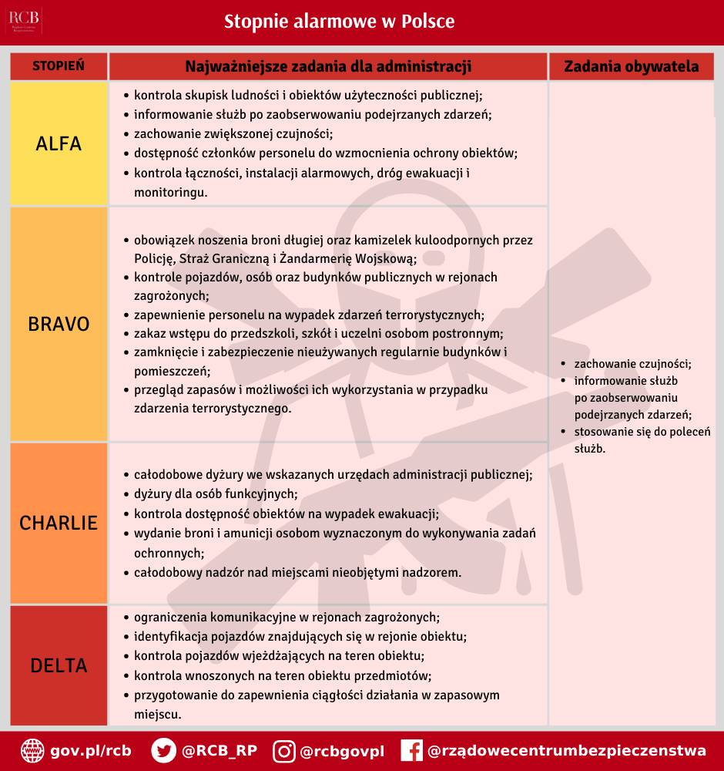

ALFA-CRP
ALFA-CRP oznacza, że należy wykonać następujące zadania:
- wprowadzić wzmożone monitorowanie stanu bezpieczeństwa systemów teleinformatycznych organów administracji publicznej lub systemów teleinformatycznych wchodzących w skład infrastruktury krytycznej w szczególności wykorzystując zalecenia szefa Agencji Bezpieczeństwa Wewnętrznego lub komórek odpowiedzialnych za system reagowania zgodnie z właściwością oraz:
  - monitorować i weryfikować, czy nie doszło do naruszenia bezpieczeństwa komunikacji elektronicznej,
  - sprawdzać dostępność usług elektronicznych,
  - dokonywać, w razie potrzeby, zmian w dostępie do systemów;
- poinformować personel instytucji o konieczności zachowania zwiększonej czujności w stosunku do stanów odbiegających od normy, w szczególności personel odpowiedzialny za bezpieczeństwo systemów;
- sprawdzić kanały łączności z innymi, właściwymi dla rodzaju stopnia alarmowego CRP, podmiotami biorącymi udział w reagowaniu kryzysowym, dokonać weryfikacji ustanowionych punktów kontaktowych z zespołami reagowania na incydenty bezpieczeństwa teleinformatycznego właściwymi dla rodzaju działania organizacji oraz ministrem właściwym do spraw informatyzacji;
- dokonać przeglądu stosownych procedur oraz zadań związanych z wprowadzeniem stopni alarmowych CRP, w szczególności dokonać weryfikacji posiadanej kopii zapasowej systemów w stosunku do systemów teleinformatycznych wchodzących w skład infrastruktury krytycznej oraz systemów kluczowych dla funkcjonowania organizacji oraz weryfikacji czasu wymaganego na przywrócenie poprawności funkcjonowania systemu;
- sprawdzić aktualny stan bezpieczeństwa systemów i ocenić wpływ zagrożenia na bezpieczeństwo teleinformatyczne na podstawie bieżących informacji i prognoz wydarzeń;
- informować na bieżąco o efektach przeprowadzanych działań zespoły reagowania na incydenty bezpieczeństwa teleinformatycznego właściwe dla rodzaju działania organizacji oraz współdziałające centra zarządzania kryzysowego, a także ministra właściwego do spraw informatyzacji.

BRAVO-CRP
BRAVO-CRP oznacza, że należy wykonać zadania wymienione dla pierwszego stopnia alarmowego CRP oraz kontynuować lub sprawdzić wykonanie tych zadań, jeżeli wcześniej był wprowadzony stopień ALFA-CRP. Ponadto należy:
- zapewnić dostępność w trybie alarmowym personelu odpowiedzialnego za bezpieczeństwo systemów;
- wprowadzić całodobowe dyżury administratorów systemów kluczowych dla funkcjonowania organizacji oraz personelu uprawnionego do podejmowania decyzji w sprawach bezpieczeństwa systemów teleinformatycznych.

CHARLIE-CRP
CHARLIE-CRP oznacza, że należy wykonać zadania wymienione dla pierwszego i drugiego stopnia alarmowego CRP oraz kontynuować lub sprawdzić wykonanie tych zadań, jeżeli wcześniej był wprowadzony stopień ALFA-CRP lub BRAVO-CRP. Ponadto należy:
- wprowadzić całodobowe dyżury administratorów systemów kluczowych dla funkcjonowania organizacji oraz personelu uprawnionego do podejmowania decyzji w sprawach bezpieczeństwa systemów;
- dokonać przeglądu dostępnych zasobów zapasowych pod względem możliwości ich wykorzystania w przypadku zaistnienia ataku;
- przygotować się do uruchomienia planów umożliwiających zachowanie ciągłości działania po wystąpieniu potencjalnego ataku, w tym:
  - dokonać przeglądu i ewentualnego audytu planów awaryjnych oraz systemów,
  - przygotować się do ograniczenia operacji na serwerach, w celu możliwości ich szybkiego i bezawaryjne go zamknięcia.

DELTA-CRP
DELTA-CRP oznacza, że należy wykonać zadania wymienione dla pierwszego, drugiego i trzeciego stopnia alarmowego CRP oraz kontynuować lub sprawdzić wykonanie tych zadań, jeżeli wcześniej był wprowadzony stopień ALFA-CRP, BRAVO-CRP lub CHARLIE-CRP. Ponadto należy:
- uruchomić plany awaryjne lub plany ciągłości działania organizacji w sytuacjach awarii lub utraty ciągłości działania;
- stosownie do sytuacji przystąpić do realizacji procedur przywracania ciągłości działania.
